软件连接器——区块链
徐锡伟¹⁾,李明珠²⁾,Vincent Gramoli³⁾,Alexander Ponomarev and An Binh Tran⁴⁾,陈世平⁵⁾
1) (NICTA, 教育学会, 新南, 悉尼, 澳大利亚)
2) (卢加诺大学信息学院 (USI) 13, 6900 卢加诺, 瑞士)
3) (新南, 悉尼, 澳大利亚)
4) (悉尼大学, 澳大利亚)
5) (CSIRO, 悉尼, 澳大利亚)

摘 要 区块链是一种新兴技术, 用于对跨越大型网络的不可信参与者进行分散和事务性数据共享。它支持新形式的分布式软件体系结构, 其中组件可以在不存在可信的中央集成点或任何特定参与组件的情况下在其共享状态上找到协议。将区块链作为软件连接器, 有助于对系统的性能和质量特性 (例如, 安全性、保密性、可扩展性和可持续性) 进行明确而重要的体系结构考虑。根据我们多个项目中使用区块链的经验, 本文提供了基于架构的合理化决策, 以支持使用分散的区块链而不是其他软件（如传统的共享数据存储）的解决方案。此外, 我们还探讨了使用区块链作为软件连接器的具体含义, 包括质量特性的设计权衡。
关键词 区块链;架构连接器;设计;权衡
The Blockchain as a Software Connector
Xiwei Xu¹⁾,Liming Zhu²⁾,Vincent Gramoli³⁾,Alexander Ponomarev and An Binh Tran⁴⁾,Shiping Chen⁵⁾
¹⁾(NICTA, CSE, UNSW, Sydney, Australia)
²⁾(Faculty of Informatics University of Lugano (USI) via Buffi 13, 6900 Lugano, Switzerland)
³⁾(CSE, UNSW, Sydney, Australia)
⁴⁾ (University of Sydney, Australia)
⁵⁾( CSIRO, Sydney, Australia)
Abstract Blockchain is an emerging technology for decentralizedand transactional data sharing across a large networkof untrusted participants. It enables new forms of distributedsoftware architectures, where components can find agreements ontheir shared states without trusting a central integration point orany particular participating components. Considering the blockchainas a software connector helps make explicitly importantarchitectural considerations on the resulting performance andquality attributes (for example, security, privacy, scalability andsustainability) of the system. Based on our experience in severalprojects using blockchain, in this paper we provide rationalesto support the architectural decision on whether to employ adecentralized blockchain as opposed to other software solutions,like traditional shared data storage. Additionally, we explore specificimplications of using the blockchain as a software connectorincluding design trade-offs regarding quality attributes.
Key words Blockchain; Architecture connector; Design;Trade-off

介绍
区块链是一种新兴技术, 它支持新形式的分布式软件体系结构, 组件可以在其共享状态上找到协议, 用于跨大型网络的分散和事务性数据共享，不受信任的参与者可以不依赖于应由系统中的每个组件所信任的中央集成点。
区块链数据结构是一个时间标记的块列表, 它记录和聚合了在区块链网络中发生过的事务的数据。因此,区块链提供了一个不可变的数据存储, 它只允许插入事务而不更新或删除区块链上的任何现有事务, 以防止篡改和修改。在将事务包含在不可变的数据存储中之前是整个网络达到的一个共识。在不可变数据存储上的新记录的下一个编写者通过不同的机制来决定, 例如工作量证明或权益证明。
第一代区块链是用于货币交易的公共分类总账, 其支持可编程交易的能力非常有限。典型的应用程序类型是加密货币^{[24]}。它是一种基于对等网络和加密工具的数字货币。加密货币是低成本的, 本质上独立于任何集中的权力，用于转移虚拟货币或发行新的货币单位。它的用户通过“采矿”来发行新的货币单位。虚拟货币可以在对等用户之间传输, 而无需经过信任的权威机构就可以在现实世界中购买商品和服务。比特币是第一个也是最广泛使用的加密货币。
第二代区块链成为一个通用的可编程的基础结构, 并记录计算结果的公共分类总账。智能合同 ^{[20]}被引入为跨区块链网络运行的自治程序, 并可以表达触发器、条件和业务逻辑, 以便复杂可编程的事务。智能合同比简单的货币交易更为通用。
以区块链为基础的系统设计尚未得到全面的探索, 对于在软件体系结构中引入区块链的影响几乎没有什么了解。在本文中, 我们讨论了从将区块链应用到多个项目中所获得的经验, 这也是我们使用现成的区块链技术构建的操作原型。本文所包括的原型是 1) 一个分散的数据共享交易市场, 和 2) 一个参与组织安全协商和存储敏感数据值的平台, 这代表了安全数据交换和转移.
基于这一经验, 从框架的角度来看, 根据软件连接器的分类^{[16]}, 我们建议将区块链作为一种新型的软件连接器来考虑, 这是一种可能替代现有的集中式共享数据存储的分散是工具。这样的理解有助于我们在应用程序的质量特性上明确地考虑结构方面的重要因素。我们发现, 使用区块链作为软件连接器可以提高信息的透明性和可追溯性。但是, 追溯机制会增加通信延迟, 这可能会导致用户体验不佳。同样, 可以存储在区块链上的数据量非常有限, 因此重要的是决定应将哪些数据存储在链式与非链上。
本文通过介绍第二节中区块链的背景信息, 接着从第三部分的体系结构角度讨论区块链，第四节将区块链与现有软件连接器进行比较。第五节讨论了使用区块链作为软件连接器的原型的详细体系结构。第六节列举了从我们的经验中得出的经验教训, 然后在第七节结束。

区块链

2.1 背景
最初,区块链是比特币背后的关键技术^{[19]}。区块链是由加密货币网络中所有节点维护的公共分类系统。区块链存储在加密货币系统中发生过的所有事务。后来, 这个概念被推广到一个分布式分类系统, 它利用区块链来验证和存储事务, 而不需要加密货币或令牌^{[27]}。
区块链网络不依赖于任何受中央信任的授权机构, 而后者有权力控制整个系统, 如传统的集中式银行和支付系统。相反, 信任是通过网络中节点之间的交互而实现的一种紧急属性。在本文中, 我们使用区块链来引用在节点和区块链网络上复制的数据结构, 以引用由分散的对等点组成的基础结构节点的网络.
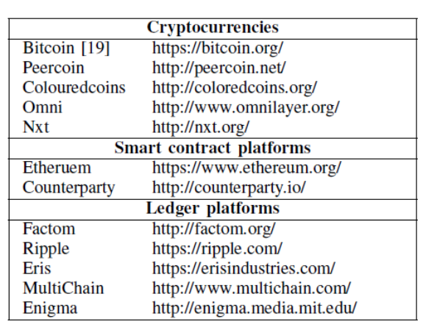
表一: blockchain 应用程序和平台的示例图
块和事务是构成区块链的两个基本要素。作为一种数据结构,区块链是一个有序的块列表。块是聚合事务的容器。每个区块都是可识别的, 并链接到其先前的区块。
事务表示具有所有权信息的状态转换, 其中可能包括新的数据记录和参与者之间的控制转移。加密货币中的事务是对在帐户之间转移的货币值进行编码的数据结构。更广泛地说, 例如在 以太坊中, 事务是一组可识别的数据包, 用于存储货币值、代码和/或参数以及函数调用的结果。通过加密技术确保了事务的完整性。
一旦创建, 该事务将使用事务的启动器签名进行签名, 这指示了使用这些资金、创建合同或传递与交易记录关联的数据参数的授权。如果已签名的事务已正确形成, 则它有效并包含要执行的所有信息。
事务被发送到连接到区块链网络的节点, 它知道如何验证事务。无效的事务被丢弃, 而有效的事务被传播到另外三到四其他连接的节点, 这将进一步验证事务并将它们发送到他们的对等点, 直到事务到达网络中的每个节点。
这种洪水式的方法保证了有效的交易将在几秒钟内到达整个网络。发件人不需要信任他们用来广播事务的节点, 只要它们使用多个点来确保事务传播。收件人不需要信任发件人, 因为事务已签名, 并且不包含机密信息或凭据 (如私钥)。
当事务到达挖掘节点时, 将对其进行验证并将其包含在传播到网络的块中。一旦整个网络达成共识, 这个街区就被链接到了区块链。一旦记录在区块链上并经过足够的后续块确认, 该事务将成为公共分类系统的永久部分, 并被区块链网络中的所有节点接受为有效的原则。

2.2 区块链应用和平台
表中, 我给出了一些区块链平台的例子, 它们使用区块链在其体系结构的核心

2.2.1加密货币
加密货币使用加密来控制货币发行并保护事务。第一个加密货币就是 比特币, 创建于 2009年, 仍然是最广泛使用的加密货币^{[1]}。比特币允许开发者将40字节的任意数据添加到事务中, 这可以在区块链上永久记录。因此, 比特币的区块链被用来注册资产和所有权, 而不是货币交易, 如在^{[1]}中.
一些 加密货币是比特币上的叠加网络, 例如彩色硬币, 它利用了比特币的子集来代表和管理现实世界的资产。其他覆盖网络完全定义了新的事务语法, 如全方位和交易对象。有的加密货币也使用有自己的区块链白手起家, 如 Nxt。请参考^{[18][3]}和^{[27]}对现有的加密货币进行更加全面的调查。

2.2.2智能协定
智能合同是第二代区块链中最重要的元素, 它支持一般可编程的基础结构。智能合同在区块链网络上部署和执行, 并可由连接到区块链的组件使用, 以达成协议并以最小信任解决常见问题.
有些平台允许最终用户在比特区块链网络上构建 自执行条约的合同, 例如, 智能连接^{[2]}。智能合同在提交后和传播到网络之前仍然可以更新。然而, 由于对应的脚本语言的表现力有限,区块链网络上的智能契约非常简单, 它不支持复杂的控制流。
以太坊作为区块链基础的平台, 将智能契约视为其首要元素。以太坊已经建立了自己的区块链从无到有, 内置图灵机完整的脚本语言, 以编写智能合同。交易对象 在比特币^{[3]}上重新创建了以太坊智能合同平台。智能合同已被用来实现可编程的交易和机器通信 (互联网-事务), 例如，IBM的ADEPT(自主分散的对等的同行的遥测) 项目^{[10]}。

区块链连接器

3.1 软件连接器
软件连接器是软件交互的基本构件^{[16]}。连接器是组件的交互机制。连接器包括管道、存储库和套接口。例如, 中间设备可以被看作是使用中间设备^{[6]}的组件之间的连接器。分布式系统中的连接器是实现系统特性的关键因素, 如性能、可靠性、安全性等。连接器提供交互服务, 主要独立于交互组件^{[26]}的功能。, 软件连接器提供的服务可分为四类: 通信 协调, 转换 和 简化. 通信服务在组件间传输数据协调在组件之间传输控制转换服务调整交互以允许尚未为彼此精确定制的组件建立交互.简化服务有助于支持和优化组件的交互.
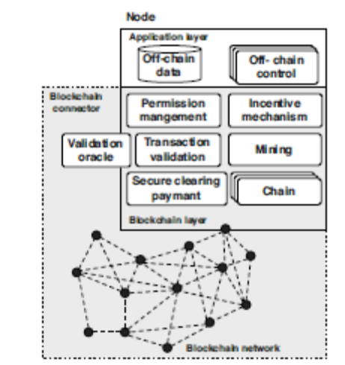
图一: blockchain 作为连接器的概述

3.2 概览
图1给出了区块链扮演软件连接器角色的概述。区块链是一个复杂的基于网络的软件连接器, 它提供通信、协调 (通过事务、智能合同和验证预言) 和便利服务^{[16]}。验证预言促进了网络中的组件协调使用外部独立管理的状态。其他便利化服务包括基于安全结算付款、挖掘、交易验证、激励机制和权限管理。
区块链网络中的每个节点都有两层, 即应用层和区块链层。应用程序的一部分在区块链连接器中以智能合同的方式实现。区块链连接器外部的应用程序部分可能驻留离线数据和应用程序逻辑, 并通过事务与区块链交互。表二显示了开发人员在使用区块链作为连接器时需要考虑的一些设计决策, 并总结了对质量特性的相应影响。
软件连接器的主要架构决策之一是在连接器中实现了什么功能以及组件中实现了什么。在区块链的情况下, 这一决定涉及哪些数据和计算应放在链上或保持在链的外部(表二中的应用设计决定 1)。虽然区块链提供了一个无信任的网络, 可以验证部分计算结果并就事务的结果提供协议, 但区块链网络上可用的计算能力和数据存储空间仍然有限.
另一项决定涉及区块链的访问范围: 公共、私有或联合体/社区^{[4]}(表二中的应用程序设计决定 2)。大多数的加密货币都是建立在公共区块链之上的, 可以被任何有互联网的人访问和挖掘。使用公共区块链可以提高信息透明度和审计能力, 但牺牲信息的隐私性。联合体区块链在多个组织中使用。联合体区块链的协商一致过程由授权节点控制。阅读区块链的权利可能是公开的, 或限于区块网络.私有区块链的写入权限保存在一个组织中。使用联合体和私有区块链需要一个权限管理组件来授权网络中的参与者。有许多平台支持构建联合体链和私人链, 例如多重链和厄里斯。
此外,以区块链为基础的系统还可以维护一个独特的链来记录所有类型的事务, 或维护多个链以隔离单独的当事方的信息或单独的关注点, 例如使用一个链来存储事务,并使用单独的链来存储访问控制信息。
对公共区块链的挑战可伸缩性是公共区块链的主要不足之一。目前, 公共区块链, 如比特币和 以太坊, 只能处理平均每秒3-20 交易, 而主流支付服务, 如visa, 可以处理平均每秒2000交易。有工作试图提高可伸缩性 (表二中的区块链设计1)。比特币计划将其区块规模从1MB 增加到 8MB, 以允许矿工将更多的交易纳入到一个区块。比特币闪电网络^{[21]}提供了将一些事务移到链外的服务。在两个参与者之间建立签名事务, 作为支付传递价值离开链的通道。一旦双方希望关闭支付渠道, 并完成价值转移, 一笔交易将提交给全球比特币区块链。隔离见证^{[4]}建议从事务中删除签名以减小事务的大小, 因此, 一个块可以包含更多事务。比特币^{[8]}将比特币的区块链操作分为两个平面: 领导选举和交易序列化。一旦一个领导者被随机选择, 它就有权序列化事务, 直到下一个被选中.
使用区块链的另一个问题是,区块链的所有信息都可以公开给网络中的所有参与者, 特别是公众区块链的信息, 每个人都可以公开访问。加密是保护数据隐私的唯一方法。
此外, 如果使用公开区块链, 运行计算在区块链花费实际金钱。因此, 应用程序不应该部署所有计算并将所有数据存储在区块链上。我们在我们的项目中也观察到的一个常见的做法是, 保持大的和私有的原始数据在链外部,并将元数据库存储在链上。

3.3 通信服务
通信服务是组件交互的主要模块, 它在组件之间传输数据。图2显示了区块链网络中节点的内部结构。组件使用区块链作为传输数据的中介。有两种方法可以在区块链上存储数据。一是将数据添加到交易中, 如比特币;另一种是将数据添加到合同存储中, 如以太坊。这两种方法都通过向区块链提交事务来存储数据, 其中可能包含汇款信息以及一些任意数据。在区块链中包含事务后, 网络中的组件可以公开访问数据。
一些区块链平台提供了访问和筛选历史事务的 API 和/或工具。以太坊建议缓存所有事务, 以防止区块链网络由于频繁的查询而受到沉重的压力。多重链的作者还计划在其未来的版本中在其区块链和常规关系数据库之间建立一座桥梁。利用普通的数据库索引技术, 可以更有效地分析历史事务。
除了交易, 块还包含了整个系统的状态后应用这些交易, 在比特币,
系统是所有尚未用过的账户的硬币的集合。在以太坊中, 系统的状态是整个合同存储的变化。在以太坊中, 每个合同都有自己的存储, 只有合同可以写入。可以将合同存储视为灵活的键值数据存储区。存储在合同存储中的数据可以通过将交易记录发送到具有新值的相应合同来更新。合同有一个地址, 用于查询合同存储。在该块中, 状态存储在树数据结构中。例如, 比特币使用默克尔树, 而 以太坊使用帕特里夏树。同样, 作为事务, 可以通过 API 查询合同存储的状态。默认情况下, 查询会返回当前状态。

3.4 协调处
结构的不同的组分能协调他们的计算通过区块链。为此, 可以将事务提交到智能合同, 以调用智能合同中定义的函数, 或使用验证语言对事务进行签名, 其结果取决于外部状态。
如图2所示, 通过从外部拥有的帐户启动并在合同帐户之间转移的交易来控制应用程序流动。合同的行为类似于区块链网络的执行环境中的自治代理。通过向区块链网络提交与合同源代码的交易来实例化合同。合同定义了一组函数。在函数级别, 当接收到调用函数及其所需参数的事务时, 该协定将运行函数的代码。在合同级别, 合同可以通过发送交易记录来创建新的合同。合同也可以自我销毁。合同在自我销毁后无法接收任何交易, 但无法从区块链中删除合同的源代码。源代码永久存储在创建合同的事务中。
验证 语言区块链的执行环境是一个封闭的环境, 不允许通过轮询外部服务器导入外部状态。为解决此限制,引入了验证语言的概念来评估无法在区块链中表示的条件.
语言验证是一种使用外部状态促进网络中的组件协调的机制。验证语言是区块链连接器的一部分, 但可以独立于区块链网络 (表二中的应用程序设计决策 4)。当对事务的验证取决于某个外部状态时, 将请求验证语言来验证事务并对有效事务进行签名。这将阻止事务的进度, 直到验证语言验证了外部状态的条件。
如果验证不能自动进行, 则人工仲裁员可以验证事务并签署有效的事务。如果可以自动进行验证, 则自动仲裁员可以定期将变量的值从合同存储中提取为应用程序的状态来验证事务。然而, 这两种方式再次引入一个外部信任的模块。最后一种方法是通过周期性地更新合同存储中的变量值, 将外部状态注入区块链。最后的方法却会导致外部状态变化和被注入区块链的变化之间的时间延迟。
在比特币中, 自动验证语言可以在区块链网络之外的服务器上实现, 它有自己的密钥对。当事务需要对外部状态进行验证时, 将请求验证语言根据需要对事务进行签名。验证事务的逻辑由用户定义。因此, 当服务器上的用户定义表达式被评估为真实^{[2]}时, 验证语言将对事务进行签名。为了减少所需的信任, orisi^{[5]}运行了一组独立的验证语言。它允许参与合同的参与者选择一组他们在启动合同之前都可以使用的语言, 然后签署一个需要一定数量的验证语言签名的合同。

3.5 便利化服务

3.5.1事务验证:
验证事务的机制特定于区块链。通常, 通过接收事务的节点重新来验证事务。例如, 在比特币中, 事务的验证依赖于两个脚本, 包括一个事务输出中的锁定脚本, 它指定了事务所引用的硬币的使用条件, 以及一个解锁满足在事务输出上设置的条件的脚本锁定脚本。在验证事务时, 每个输入中的解锁脚本将与相应的锁定脚本一起执行, 以查看它是否满足开销条件。如果执行脚本的结果为 "TRUE", 则该事务有效, 这意味着解锁脚本成功地解决了支出条件。如果在执行组合脚本后结果不是 "TRUE", 则该事务无效.
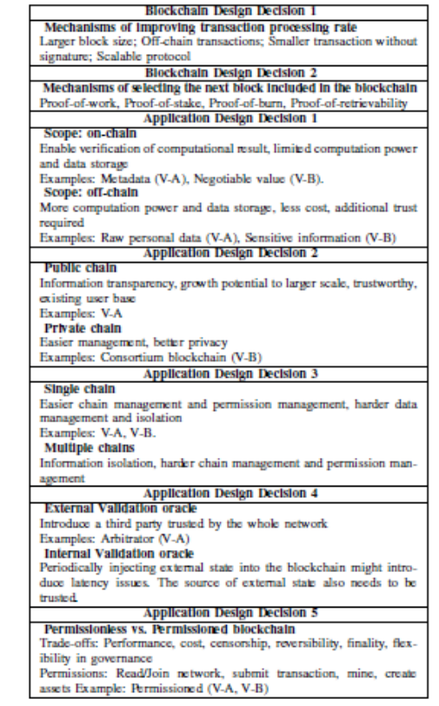
表二: 设计决策和质量属性权衡图

3.5.2挖掘机制
挖掘是一个进程,区块链网络中的一些节点将事务聚合到块中。这些节点在区块链网络中被称为矿工 。一旦一个新的块是由矿工产生的, 矿工传播块到区块链网络。在整个网络达成共识后, 新的块被包括在公共区块链中.
有不同的机制选择矿工作为下一个作者更新分类账 (区块链设计决定2在表 II)。在比特币, 矿工是随机选择通过 "工作量证明"。"工作量证明" 是一个数据, 这是非常昂贵的生产, 但易于验证。生成 "工作量证明" 是一个概率低的随机过程。因此, 比特币网络中的矿工们通过燃烧他们的CPU时间来竞争产生 "工作量证明"。第一个找到 "工作量证明" 的矿工是未来区块链的潜在作者。工作的困难会被调整, 以使得每10分钟产生一个区块。但是, 工作证明在很大程度上限制了处理事务的能力。
"权益证明" 是一种可供选择的机制, 它根据区块链网络中的货币比例向参与者授予采矿权。例如, 点点币的区块链网络的矿工需要证明一定数量的货币对矿块的所有权。"权益证明"区块链提供保护免受恶意攻击, 因为执行攻击将要求攻击者拥有大量的货币, 这是非常昂贵的。此外, 拥有大量股份的矿工可能不会通过双重支出来攻击该系统。从长期来看, 这种攻击将降低加密货币的价值和他们的持股价值。
在交易对手区块链中使用的 "出生证明" 过程包括销毁比特和生成比例orisi (在交易对手中使用的硬币)。最近, Permacoin 提出了对比特币^{[17]}的修改, 它使用 "可回收性证明" 重新将比特币的挖掘资源收集到分布式存储的档案数据。这种方法对为网络贡献资源的用户提供了额外奖励。

3.5.3 安全结算付款
区块链通过加密提供了可信的对等付款服务。每个事务都与其启动器的公钥关联。只有在启动器使用相应的私钥对事务进行签名之后, 才能将事务广播到区块链网络。因此, 真实性由密钥对强制执行。事务验证检查是否在特定事务之后从区块链网络创建新的额外资金.

3.5.4 权限管理
区块链s可分为无权区块链和许可区块链 (表二中的应用程序设计决定 5)。权限管理服务由无权区块链网络提供.
许可区块链网络的参与者要么是假名, 要么是匿名的, 比如比特币和以太坊。使用匿名验证器会冒被攻击的风险, 攻击者会在系统中获得不成比例的影响。例如, 在比特币中, 任何有足够份额计算能力的参与者都能够在不尊重管辖范围的情况下改变区块链的记录, 从而破坏金融制裁和资产扣押 ^{[7]}。此外, "证明-工作" 的过程, 作为一个袭击保护机制, 是昂贵和浪费。
相比之下, 无权区块链网络, 如波纹和厄里斯工业, 更符合传统的银行系统, 并能为金融机构提供更多的效用^{[25]}。在无权区块链网络中, 验证者的身份或甚至参与者都是通过某些类型的 KYC (了解您的客户) 程序名单的, 这是传统财务中一种广泛使用的管理身份的方法。这意味着系统的参与者需要在现实世界中的法律身份来验证交易。因此, 无权区块链能够在显示世界中合法地托管链之外的资产, 而许可系统不能。
除了验证权限之外, 还可以通过权限管理服务来管理诸如加入网络、提交事务、挖掘和创建资产等基本权限。一旦加入区块链网络, 参与者就有对区块链的 "读取" 权限, 因为所有记录的信息都是公开提供的。权限信息也可以存储在链上。
在无权和许可系统之间存在权衡, 包括交易处理率、成本、审查、可逆性、终局性^{[25]}以及改变和优化网络规则的灵活性。

3.5.5 经济激励
每个区块链都引入了经济激励、声誉和评级机制, 让矿工验证交易并生成块和参与者的诚信。
例如, 在比特币中, 矿工们有两个诱因, 包括创造新的区块的奖励和交易费用与被聚集到区块。以太坊还收取矿工执行智能合同的计算费。在网络中有固定的存储、数据检索和计算的价格。此外, 还需要一个节点提交保证金以加入网络。如果发现一个节点说谎, 它的存款将被分割到其他诚实的节点。

和其他连接器的比较

4.1 集中式共享数据存储
共享数据存储区 (如键值存储区) 导出基本创建/读取/更新/删除 (CRUD) 接口。区块链是一个只追加的数据存储区, 因为它不支持更新, 而是支持创建新的事务。对合同状态的任何更改/更新都将作为新的交易记录追加到区块链。在数据存储中与此对应分类系统的一个类比是日志的概念, 其中数据项被追加, 但从未被删除或更新。这种不变的存储信息属性是跟踪区块链上记录的相关资产的关键。
传统的共享数据存储使用不同的策略来提高可持续性和吞吐量, 并减少延迟, 如主从复制和多复制。区块链提供了更可持续的数据存储, 因为数据在区块链网络中的每个节点上都是重复的。但是, 由于挖掘导致的滞后时间, 某些区块链的吞吐量与共享数据存储区不可比。
传统的共享数据存储在完全受信任的环境 (如2阶段提交和 Paxos) 中, 有自己的协商一致协议来同步副本^{[11]}。区块链的共识协议旨在容忍拜占庭将军的问题^{[13]}, 其中系统的组成部分旨在达成协议, 以处理正确的操作, 尽管有一个错误的组成部分。区块链和一般分布式系统使用的协商一致协议的比较详见第四节B。
此外,区块链还能够根据智能合同中的交易规则来验证交易的一致性。这样的规则可以适用于整个区块链, 例如, 通过检查在支出交易中创建的新的额外资金来防止二次支付问题。

4.2 复制状态机
复制状态机^{[22]}是一种用分布式系统实现容错服务的通用方法。为了应对失败, 它在多个服务器上复制服务, 并协调客户端发出的服务请求。同样,区块链使用分布不依赖或依赖于任何单个实体。
状态机复制通常依赖于一个协商一致的协议, 它将组件的请求作为输入, 并决定其中一个请求^{[12]}。在分布式锁定服务的情况下, 协商一致将保证只有一个特定客户端获得锁, 而多个客户端同时请求它。区块链还提供了一个协商一致的协议, 以确保在多个相互冲突的提议的交易中, 只有一个得到批准, 防止例如同一个硬币的双重支出。
为了就特定的事务请求达成共识, 复制的状态机需要足够多的选票。复制状态机器依靠选民的仲裁^{[15]}从而获得加权选票的权力^{[9]}。典型的区块链实现也需要足够多的选票。在足够多的选票被获得时, 以一个独特的节点列表中的最小节点投票, 而在比特币足够多的选票是获得足够复杂的挑战 (工作量证明) 解决。
复制状态机支持通信通过在组件之间传输数据。组件可以存储和检索将在失败的情况下继续存在的信息。状态机复制保证了一个组件存储的信息在出现某些故障时会被复制并发送到其他组件.
为了解决任意故障或拜占庭式的故障^{[13]}, 复制的状态机利用安全机制。邮件的发件人通常使用公钥加密进行身份验证, 以便使用发件人私钥进行的加密可以作为对使用相应公钥解密邮件的任何人的签名。由公钥加密产生的数字签名也用于区块链, 以保存硬币的所有权。具有冲突弹性的哈希函数有助于验证消息的完整性。他们采取信息的内容, 并产生一个摘要。此摘要一旦发送了加密, 就允许接收方观察签名的消息未被更改。例如, 比特币使用 SHA256, 而早期复制状态机容忍拜占庭式的失败^{[5]}使用基于 MD5 的 AdHash 解决方案。
最后, 复制的状态机将从组件中完全订购请求。它通过安排组件发出的请求来控制并发, 从而充当促进连接器。此总订单也是区块链的关键属性。在比特币中, 每个块都根据这个总顺序包含上一个块的哈希值, 因此允许通过回溯到 "创世纪" 块的区块链来审核前面的事务。为了维持这一总秩序和防止链成为一棵树, 矿工总是附加块的第一链最大长度, 他们听到和所有的交易, 是分叉块的一部分, 在较短的分行干脆丢弃。

工程回顾

5.1 数据货币化
我们的第一个项目是支持数据货币化方案的平台, 其中数据所有者通过与数据使用者交换数据集来提高数据的价值。我们考虑两个用例。在一个案例中, 数据提供者在平台上发布他们的数据集, 数据消费者可以从一个或多个数据所有者那里选择数据集来进行不同目的的分析, 并根据数据集的价值来支付数据所有者。在另一种情况下, 数据使用者首先将其分析作业与平台上的价格信息一起发布, 之后数据所有者就可以浏览分析作业列表, 并根据报价中定义的条件选择作业。
该平台可用于不同的业务场景, 例如, 个人数据的交易。这个场景是由^{[14]}启发的, 它讨论了基于网络的支付的经济, 以补偿人们在网上张贴的原创作品。因此, 个人数据被视为可以交易的私有财产。
另一个可能的方案是跨组织的数据分析。做数据分析的组织向提供数据的组织支付。根据数据集的值计算货币金额。例如, 在基于两个不同保险公司的两个数据集的分析中, 来自具有较大客户数量的公司的数据集比具有较小客户数量的公司更有价值。因此, 保险公司, 提供更有价值的数据集得到更多的钱从组织做分析使用的数据集。
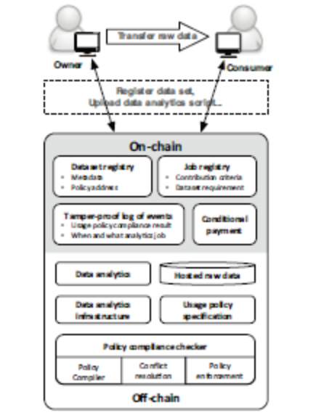
图二: 应用程序和 blockchain 之间的交互图
图3展示了该平台的体系结构。该平台主要提供三功能, 包括数据交易、
用户定义的使用策略和数据分析的法规遵从性检查。策略遵从性检查和数据分析是离开链的功能, 其技术细节超出了本文的范围。
此项目中的区块链允许通过运行一组智能合同、在不可变的数据存储中记录事件以及提供有条件的支付, 从而方便了数据所有者和数据使用者之间的交互。
在区块链上, 有一个数据集注册表实现为一个智能契约, 它存储在平台上注册的所有数据集, 并允许数据所有者在区块链上注册一个新的数据集。新数据集通过调用数据集注册表协定来进行注册, 以创建数据集合同, 该协定存储数据集的哈希值, 以允许使用者检查离域链数据的完整性。数据集的元数据 (如说明和数据集的大小) 以及指向相应用户定义的使用策略的指针存储在离域链中。
同样, 我们使用另一个智能合同来实现一个作业注册表, 它将现有的分析作业列表存储在平台上, 并允许数据使用者添加新的分析作业。每个分析作业都是一个契约, 它定义了所请求的数据集的要求和度量所涉及数据集的贡献的标准, 例如数据集的大小、数据集的发布日期和数据集的覆盖率等。更全面的价值模型超出了这个项目的范围。交易和谈判逻辑也在智能合同中实施。
区块链提供了在平台中发生的事件的防篡改日志, 包括链式和离域链事件/活动/数据。连锁活动包括注册、交易和谈判。外链数据包括使用策略遵从性检查的结果和分析作业的信息, 如处理时间、所涉及的数据集以及最终支付给每个数据所有者的货币值。此外,区块链本质上是一个支持有条件支付的支付基础设施。例如, 在我们的案例中, 在分析作业开始之前, 付款是启动的。根据与所涉及的数据集的分析作业和元数据相关的贡献标准, 智能合同计算出的金额。
用户作为数据所有者或数据使用者, 与在区块链上运行的智能合同进行交互。在这个平台中, 由于它的大小, 原始数据被存储和转移到离域链上。这反映了当前流行的 Web 应用程序的做法, 允许用户下载与其帐户相关的数据, 例如, Google 外卖服务^{[6]} .
此类市场的一个问题是如何验证所销售的数据是否符合所有者的描述。在我们的平台中, 我们引入信誉和评级机制, 让数据所有者诚实。一个类似的正在进行的工业项目, 称为诽谤⁷, 是一个匿名市场交易秘密信息。诽谤引入了一个额外的角色, 称为仲裁人, 用于验证数据。当买方声称内容与卖方的描述不符时, 诽谤会随机选择几名仲裁员来评估内容。仲裁员为他们的努力获得报酬。

5.2 共享敏感数据的组织
我们正在处理的另一个项目是参与组织安全协商和存储敏感数据值 (如价格、交货日期或法律合同) 的平台。该项目的体系结构在图4中给出。此方案需要安全的数据交换和协商。由于知识产权的原因, 一些细节必须被省略和概括。
用户可以通过联合访问登录到平台。在要协商的模板中, 有特定值字段存储在中心位置的协商模板。敏感信息仍保存在数据起源的组织内部, 因此无法提供给使用同一平台的其他组织或存储在任何集中的第三方平台中。可以通过 web 应用程序或移动应用程序来启动、协商和签署协商。
作为平台的一部分,区块链用于通过使用智能合同来方便协商, 并存储在协商过程中产生的不同版本的敏感数据。一个智能合同用于表示一个协商。通过选择可转让变量的初始值, 从现有模板的参与者开始协商。在谈判过程中产生的所有价值都包括在区块链中。由于区块链的信息可供所有用户公开, 因此该值会纳入区块链。当协商由参与方创建时, 我们的平台生成一个与协商相关的密钥, 用于在将信息添加到区块链之前对可转让变量的值进行加密。然后生成一个智能合同以促进此协商。智能合同 1) 实现了协商过程, 2) 具有访问控制管理限制对谈判的访问权, 而 3) 通过对参与者的公钥进行加密来分发合同的密钥, 这是他/她的区块链地址, 并允许参与者检索其加密的合同密钥。一旦参与者获得了加密的合同密钥, 他/她就用他/她的私钥对其进行解密。使用合同密钥, 参与者可以查询可转让变量的加密值并对其进行解密。可转让变量和解密的检索对最终用户是透明的。
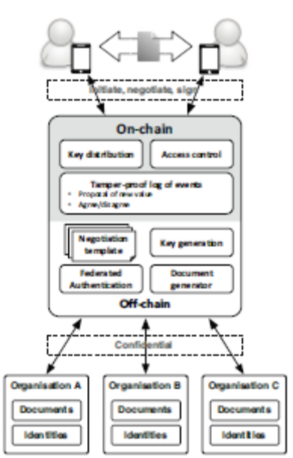
图三: 数据体系结构货币化平台
协商是对等的, 可能需要手动用户干预。每项活动, 如提出一个新的价值, 同意或意见不一致的价值, 是包括在区块链作为不同版本的谈判。一旦达成协议并由所有参与方签署, 谈判就会完成, 谈判的数字文件就产生了。该数字文件存储在组织内部。若要绑定数字文档和相应的智能合同, 请在数字文档中包含智能合同的地址, 然后将数字文档的哈希包含在智能合同中。在绑定之后, 可以销毁智能合同, 以避免进一步的交互和修改。
在此平台中,区块链防止篡改并强制执行敏感数据的完整性和稳定性。在这种情况下, 可以选择一个联合体区块链或公共区块链, 因为数据的保密性是通过加密来保存的。

讨论

6.1 可伸缩性和性能
公共区块链的性能非常有限。如前所述, 公共区块链只能处理每秒3-20 事务。我们从整个区块链(1020156区块链s 在 18/02/2016 00:21:12 GMT) 计算出的平均事务处理速率是每个块1.7个事务, 而最近的100000块 (920156-1020156) 的平均事务处理速率是每个块3.4个事务。平均开采时间为17秒。
我们进行了一个小的实验, 以测试的表现, 一个私人区块链, 并比较结果与公共区块链。我们建立了一个 以太坊的私人区块链, 并创造了50个帐户在创世纪块。我们发布了简单的交易, 将0.001 以太从一个帐户转移到另一个账户。交易的发件人和收件人是从50个帐户中随机选择的。在实验中, 我们发现了 以太坊中的一个 bug, 导致许多事务未能被包括在内。报告了该问题, 并将其确认为合法的^{[7]}。在解决了这个问题之后, 私有链的性能比公共链要好得多。包括在一个区块中的交易次数平均约为15000次, 平均开采时间约为41秒。因此, 事务处理速率大约是每秒366个事务。

6.2 隐私
公共区块链不保证数据的保密性。此外, 许可区块链无法保留数据的保密性, 因为任何人都可以在没有权限的情况下加入区块链网络, 并且所有参与者都能看到区块链上的所有数据。因此, 对于类似于法律合同平台的情况, 无权区块链更合适, 这可以让开发人员明确地向参与者授予权限。此外, 关于区块链的信息可能需要加密, 以保护隐私。在这种情况下, 需要生成和存储离域链的密钥。因此,区块链没有足够的信息可供组件使用, 而没有访问敏感数据的权限。

6.3 受信任的第三方
使用外部状态并不总是引入信任附加方的需要。例如, 在许可证更新方案中, 政府无论如何是一个受信任的一方, 因此, 我们使用政府作为一个验证语言, 将外部状态注入区块链。

6.4 奖励措施
如果以区块链为基础的系统的计算运行离域链或数据存储在离域链上, 则需要额外的经济激励, 以使参与者诚实。对矿工的奖励可能包括奖励、交易费用、计算费或数据存储费。参与者诚实的动机可能包括: 安全存款, 或我们第一个项目中使用的声誉和评级机制。

6.5 降低成本
在区块链上的应用程序可以减少包含在区块链中的事务。例如, 建立支付通道, 它只在任何一方关闭时提交交易记录。例如, 不需要将瞬态状态包括在区块链中, 而不是所有在谈判过程中的活动都值得包括在区块链中。为了减少提交的交易的数量, 另一种设计是只记录不同的可转让变量的价值和价值的最终投票结果, 而不是记录每一个投票活动。

6.6 数据和合同管理
如果要由应用程序存储的数据与处理它的协定的状态相关联, 则一旦通过将新版本的合同上载到区块链, 就会丢弃该合同的功能。为了解决这个问题, 我们建议将计算与专用智能合同中的数据分开。
一旦部署到区块链, 智能合同总是 "运行" 并响应请求。我们建议, 一旦合同的功能不被用于避免进一步的交互作用和不必要的成本, 就明确地终止合同。

6.7 外链数据存储区
我们将元数据存储在链上, 以供公众访问, 并保持原始的私有资料存储在离域链上。例如, 我们将个人数据的哈希放在链上, 但将原始数据存储在离域链上。
由于区块链^{[23]}提供的数据存储区的大小有限, 因此离域链数据存储对于某些应用程序是必需的。现有的平台在区块链上提供了一个数据层, 例如公证通, 它只存储私有数据的哈希和少量的公共数据在自己的区块链中。分布式数据存储^{[8]}, 如DHT (分布式哈希表) 也有时与区块链结合使用, 以构建分散的应用程序。

结语
本文介绍了在多个项目中使用区块链的经验。区块链通过交易、验证语言和智能合同以及特定的便利服务提供通信和协调服务, 包括权限管理、基于安全支付、交易验证、挖掘和奖励机制。我们将区块链与相关的软件连接器 (如共享数据存储和复制状态机) 进行了比较, 突出了最重要的理论差异。根据实际项目经验, 我们提炼出了在架构中引入区块链的选择所隐含的重要设计决策, 并讨论了相应的权衡。

致 谢
NICTA是由澳大利亚政府资助和澳大利亚研究部通过信息和通信技术卓越中心资助的。

参 考 文 献
[1] Crypto-currency market capitalizations. http://coinmarketcap.com/.
[2] bitcoinwiki. Contract. https://en.bitcoin.it/wiki/Contract#Example 7:Rapidly-adjusted .28micro.29payments to a pre-determined party.
[3] J. Bonneau, A. Miller, J. Clark, A. Narayanan, J. A. Kroll, and E. W.Felten. Sok: Research perspectives and challenges for bitcoin andcryptocurrencies. In the 36th IEEE Symposium on Security and Privacy(SP2015), pages 104–121, May 2015.
[4] V. Buterin. On public and private blockchains. https://blog.ethereum.org/2015/08/07/on-public-and-private-blockchains/.
[5] M. Castro and B. Liskov. Practical byzantine fault tolerance. In Proc.of OSDI, pages 173–186, 1999.
[6] P. Clements, F. Bachman, L. Bass, D. Garlan, J. Ivers, R. Little, R. Nord,and J. Stafford. Documenting Software Architectures: Views and Beyond.Addison-Wesley, 2003.
[7] EBA. Eba(european banking authority) opinion on “virtual currencies”.2014.
[8] I. Eyal, A. E. Gencer, E. G. Sirer, and R. van Renesse. Bitcoin-ng: Ascalable blockchain protocol. In 13th USENIX Symposium on NetworkedSystems Design and Implementation (NSDI 16), Santa Clara, CA, Mar.2016. USENIX Association.
[9] D. K. Gifford. Weighted voting for replicated data. In Proceedingsof the seventh ACM symposium on Operating systems principles, pages150–162. ACM Press, 1979.
[10] IBM. Device democracy saving the future of the internet of things.2015.
[11] B. Kemme and G. Alonso. Database replication: a tale of research acrosscommunities. Proceedings of the VLDB Endowment, 3(1-2):5–12, 2010.
[12] L. Lamport. The part-time parliament. ACM TOCS, 16(2):133–169,1998.
[13] L. Lamport, R. Shostak, and M. Pease. The byzantine generals problem.ACM Trans. Program. Lang. Syst., 4(3):382–401, July 1982.
[14] J. Lanier. Who Owns the Future? Simon and Schuster, 2013.
[15] D. Malkhi and M. Reiter. Byzantine quorum systems. In Proceedingsof the Twenty-ninth Annual ACM Symposium on Theory of Computing,STOC ’97, pages 569–578, 1997.
[16] N. R. Mehta, N. Medvidovic, and S. Phadke. Towards a taxonomy ofsoftware connectors. In Proc. of ICSE, pages 178–187, June 2000.
[17] A. Miller, A. Juels, E. Shi, B. Parno, and J. Katz. Permacoin:Repurposing bitcoin work for data preservation. In IEEE Symposiumon Security and Privacy, May 2014.
[18] M. Morisse. Cryptocurrencies and bitcoin: Charting the researchlandscape, August 2015.
[19] S. Nakamoto. Bitcoin: A peer-to-peer electronic cash system. https://bitcoin.org/bitcoin.pdf.
[20] S. Omohundro. Cryptocurrencies, smart contracts, and artificial intelligence.AI Matters, 1(2):19–21, Dec. 2014.
[21] J. Poon and T. Dryja. The bitcoin lightning network: Scalable off-chaininstant payments. 2016.
[22] F. B. Schneider. Implementing fault-tolerant services using the statemachine approach: A tutorial.
[23] P. Snow, B. Deery, J. Lu, D. Johnston, and P. Kirby. Business processessecured by immutable audit trails on the blockchain. 2014.
[24] M. Swan. Blockchain: Blueprint for a New Economy. O’Reilly, US,2015.
[25] T. Swanson. Consensus-as-a-service: a brief report on the emergence ofpermissioned, distributed ledger systems. 2015.
[26] R. N. Taylor, N. Medvidovic, and E. M. Dashofy. Software Architecture:Foundations, Theory, and Practice. Wiley, 2009.
[27] F. Tschorsch and B. Scheuermann. Bitcoin and beyond: A technicalsurvey on decentralized digital currencies. IACR Cryptology ePrintArchive, 2015:464, 2015.

